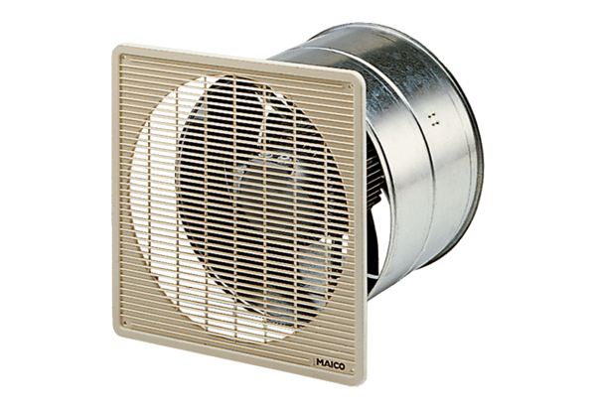DZF 35/4 BCsomagolási egység: 1 darabVálaszték: C
Termékszám: 0085.0104Gyártó: MAICO

